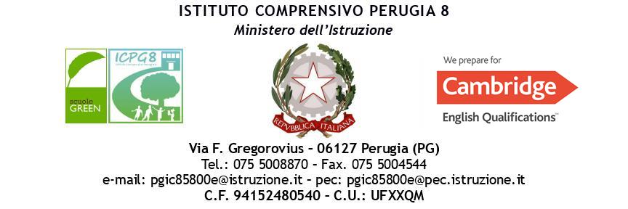

Allegato 1

Avviso n. AOODGEFID. REGISTRO UFFICIALE.U. 0009707 del 27/04/2021
Realizzazione di percorsi educativi volti al potenziamento delle competenze e per l’aggregazione e la socializzazione delle studentesse e degli studenti nell'emergenza covid-19
Programma Operativo Nazionale (PON E POC) “Per la scuola, competenze e ambienti per l’apprendimento” 2014-2020 finanziato con FSE E FDR Asse I – Istruzione –
Obiettivi Specifici 10.1, 10.2 e 10.3 – Azioni 10.1.1, 10.2.2 e 10.3.1
Al Dirigente Scolastico
I.C. Perugia 8 - Perugia

OGGETTO: autorizzazione partecipazione modulo progetto “Facciamo il punto sugli apprendimenti”
MODULI:
- Riscopriamo la lingua italiana
- Le discipline scientifiche a portata di mano
- SCIOGLILINGUA
- Io atleta, alla scoperta delle Olimpiadi

Codice CUP progetto: D93D21004710006

Il sottoscritto ______________________________________________________________________genitore/affidatario dell’alunno_____________________________________________tel.___________________________ frequentante nel corso dell’anno 2021/2022 la Classe__________ Sez._________ scuola ________________________________________ di codesto Istituto,
A U T O R I Z ZA
Il/la proprio/a figlio/a partecipare al modulo:

- Riscopriamo la lingua italiana
- Le discipline scientifiche a portata di mano
- SCIOGLILINGUA
- Io atleta, alla scoperta delle Olimpiadi

rivolto agli alunni dell’IC 8 nell’ambito del Progetto “Facciamo il punto sugli apprendimenti”
CODICE PROGETTO NAZIONALE: 10.2.2A – FDRPOC-UM-2021-15
CUP assegnato al Progetto: D93D21004710006
che si terrà in orario extrascolastico presso: IC PERUGIA 8
Il sottoscritto è consapevole:
- che il progetto è finanziato dal “PON FSE Fondi Strutturali Europei Pon” Per la scuola, competenze e ambienti per l’apprendimento” 2014-2020;
- che il corso si svolgerà secondo il calendario allegato all’avviso;
- che i corsi avranno una durata di 30 ore;
- che ciascuna lezione si terrà in orario extra-scolastico secondo il calendario dettagliato che verrà comunicato prima dell’inizio del corso.
Poiché l’attuazione dei corsi richiede un impegno finanziario e una organizzazione da parte dell’Istituto, il sottoscritto, a meno di gravi impedimenti, si impegna a far frequentare il corso/i indicato/i al/alla proprio/a figlio/a.
Allega alla presente:
- Domanda debitamente compilata su modello predisposto dall’Istituto, “allegato 1”
- Modulo Anagrafica studente – consenso trattamento GPU (debitamente compilato e firmato)
- Copia dei documenti di identità dei genitori
Perugia, lì……………………….
FIRMA

_______________________

